V5.3.2
測試日期 | 2009/01/15 | 問題集編號
測試人員 | Penny | 程式名稱 | SO1100
測試條件 | - 第七家資料庫 CNSELT/CNSELT@KSMIS  - 客編: 257
圖示說明:
測試日期 | 測試內容 | 測試結果 | 圖示
2009/01/15 | 原規格於設備頁籤SO1120，判斷 CD039.CMTYPE = 3，設備參考號= 2,5,8，會傳送21變更申請人指令，取消此規格，日後SO操作變更申請人動作，一律由使用者於控制台直接操作，控制台只需取相關設備資料即可。 | 不OK | 2009/01/15:  - 透過設備指令歷程去傳送變更申請人指令後,再去修改該筆設備之申請人姓名則會出錯  - 不送指令直接修改申請人則不會出錯且已取消指令送出動作(正確).  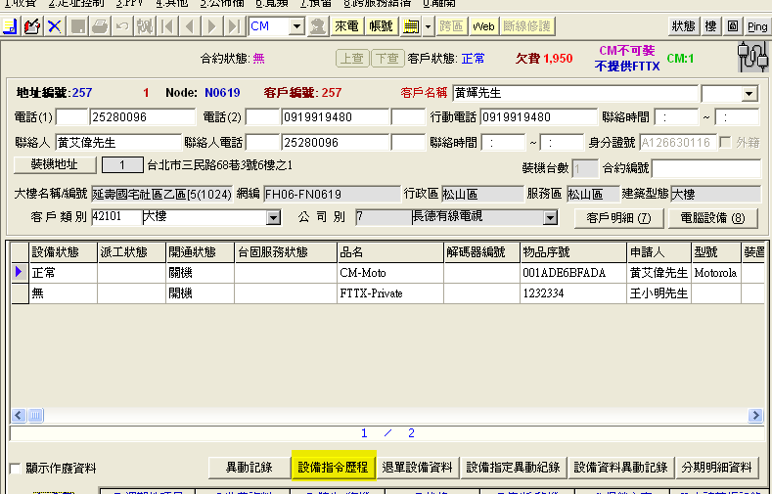  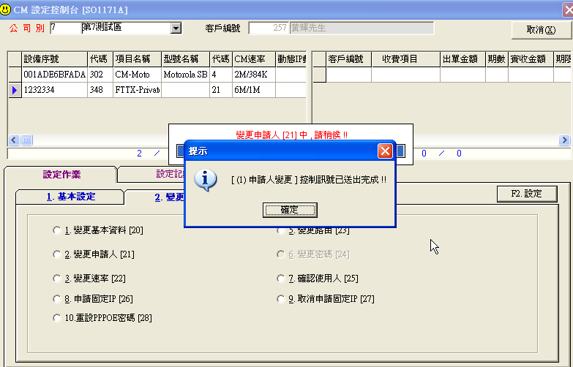  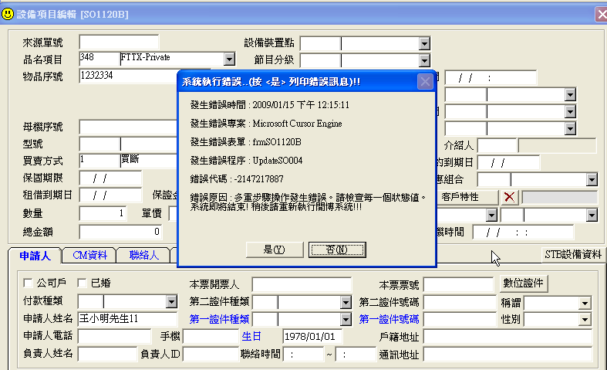
2009/01/15 | 增加判斷當回傳值的SO314. AccountID <> SO314.ScmData(AccountId)，需將原SO004F裡的加值服務資料拆除。(請詳FTTX指令回應後需回填相關資料-2009113.doc)  [21]變更申請人:DialAccount、DialPassword、UpdEn、UpdTime  ---2009/1/13異動  增加判斷當SO314. AccountID <> SO314.ScmData(AccountId)，需將原SO004F裡的  加值服務資料拆除。SO004F.DialAccount = SO314. AccountID and SO004F.prdate is null，  回填SO004F.prdate(系統日期),SO004F.UpdEn、SO004F.UpdTime。 | 未測 | 2009/01/15:
2009/01/15 | 如有工單預約指令已經送出至SO314，但尚未生效或取消，後續執行「21」變更申請人動作，供裝系統會更改服務帳號（PPPOE帳號），會導致之前送出的指令失敗。後續使用者於CC＆B作工單完工異動CC＆B資料，但供裝系統上的資料卻會是舊的。  所以提出規格調整，當「21」變更申請人指令生效時，需用該筆的原SO314.AccountID，往SO314中查詢，將屬於『預約中』『尚未執行』『且未取消』的指令資料，異動『原SO314.AccountID』 = SO314.ScmData(AccountId)。 | 不OK | 2009/01/15:  - 一派出新裝機工單受理工單存檔時送出預約派工指令隨即出錯,且SO314沒有塞值進去,也無法成立工單  - 客編: 385 ,派401 FTTX新申請裝機  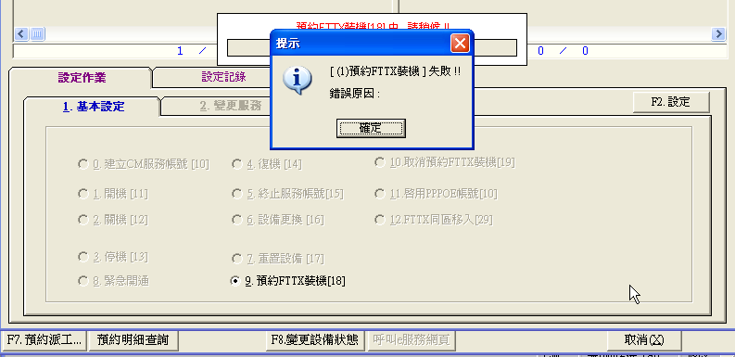
2009/01/15 | 裝機工單需增加判斷線上回報時間有值，不可異動裝機工單上的『CM速率欄位』，當使用者下拉點選時，請秀訊息告知『已線上回報不可異動CM速率』。 | OK | 2009/01/15:  1. 已做過線上回報,CM速率不可修改  